請同學記得在答案卡上畫記正確座號，若有誤或缺畫，一律扣五分; 考試完請將考卷收回!
一、選擇題(每題2.5分，共40題，總分100分)
( ) 01.下列有關人類淋巴系統的敘述，何者正確？(A)部分組織液滲入微淋管成為淋巴 (B)淋巴不含任何血球 (C)淋巴結均勻分布在身體各處 (D)脾臟是初級淋巴器官，可製造各種血球。
( ) 02.下列何者所產生的反應不屬於先天性的免疫？(A)發炎反應 (B)淋巴球 (C)具有吞噬作用的白血球 (D)胃液中的胃酸。
( ) 03.下列何處的淋巴結最少？(A)頸部 (B)腋下 (C)鼠蹊 (D)手臂。
( ) 04.小腦受傷的人，可能會發生下列哪一個現象？(A)失去感覺 (B)無法運動 (C)不能言語 (D)無法維持身體的平衡。
( ) 05.人體的 B 細胞和 T 細胞分別在何處發育成熟？(A)胸腺、骨髓 (B)胸腺、淋巴結 (C)骨髓、淋巴結 (D)骨髓、胸腺。
( ) 06.下列有關發炎反應的敘述，何者錯誤？(A)因受傷組織釋出發炎物質而引起 (B)會產生紅、熱、腫、痛的現象 (C)屬於專一性防禦作用 (D)是人體的第二道防線。
( ) 07.受傷的組織可釋放出何種物質引發發炎反應？ (A)抗體 (B)組織胺 (C)酵素 (D)激素。
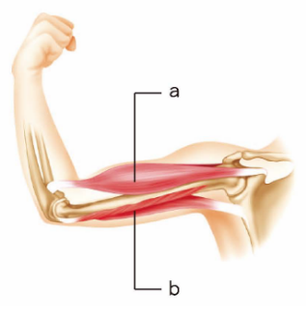
( ) 08.下圖(一)為同一種抗原入侵人體時，所記錄到血中的抗體濃度，下列何者是造成第一次和第二次反應不同最主要的原因？(A)第二次入侵的抗原較第一次多 (B)第二次抗原入侵時激活記憶性細胞 (C)第一次身體較第二次虛弱 (D)第二次入侵的抗原產生突變。
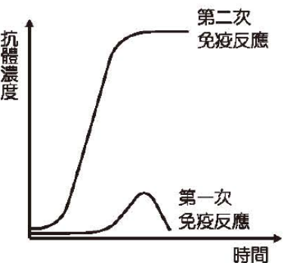
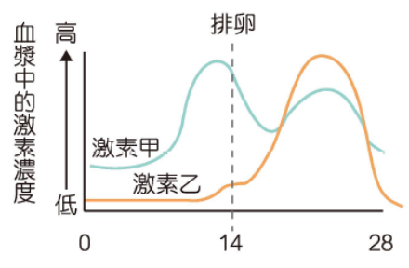

(圖一) (圖二) (圖三)

( ) 09.人類女性月經周期期間，體內激素甲和激素乙的變化情形如上圖(二)。請據此圖判斷這兩種激素的種類。
(A)激素甲為動情素，激素乙為黃體素（助孕素） (B)激素甲為黃體素（助孕素），激素乙為動情素 (C)激素甲為動情素，激素乙為促濾泡成熟素（FSH） (D)激素甲為黃體素（助孕素），激素乙為黃體成長素（LH）。
( ) 10.上圖(三)為人體手臂骨骼肌的作用方式示意圖，根據此圖，下列敘述何者正確？
(A) a 為肱三頭肌，b 為肱二頭肌 (B) a 為伸肌，b 為屈肌 (C) a、b 同時收縮可使手臂彎曲，a、b 同時舒張可使手臂伸直 (D) a 收縮、b 舒張時可使手臂彎曲。
( ) 11.下列何者不可能是反射作用的控制中樞？(A)大腦 (B)中腦 (C)延腦 (D)脊髓。
( ) 12.抗體是由下列何種細胞所產生？(A) T 細胞 (B) B 細胞 (C)吞噬細胞 (D)被病原體感染的細胞。
( ) 13.病原體經由傷口入侵人體後，發炎物質會引發何種生理上的改變？(A)會使微血管收縮防止血液流失 (B)會使微血管通透性變小防止細菌進入 (C)大量的組織液流入淋巴管 (D)白血球會離開微血管進入組織中清除病原體。
( ) 14.「手被燙到立刻縮回，並打開水龍頭沖水」有關此反應的敘述，下列何者正確？(A)完全是反射 (B)完全是大腦的意識活動 (C)前者是反射，後者是意識活動 (D)前者是意識活動，後者是反射。
( ) 15.下列何者屬於不隨意肌？(A)骨骼肌和心肌 (B)平滑肌和心肌 (C)骨骼肌和平滑肌 (D)肱二頭肌和肱三頭肌。
( ) 16.在飢餓狀態下，人體如何維持血液中的血糖濃度的恆定？(A)胰島素分泌增加將葡萄糖轉化為肝醣 (B)胰島素分泌增加將肝醣轉化為葡萄糖 (C)升糖素分泌增加將葡萄糖轉化為肝醣 (D)升糖素分泌增加將肝醣轉化為葡萄糖。
( ) 17.關於雄性激素睪固酮的分泌與作用，何者正確？ (A)由細精管外的間質細胞分泌 (B)由睪丸內的細精管產生 (C)由輸精管外的分泌細胞產生 (D)可維持性徵，但與精子形成無關。
( ) 18.關於抗原的敘述，何者錯誤？(A)可誘發個體產生專一性免疫反應的物質 (B)通常位於病原體的表面 (C)抗原的成分必定為蛋白質 (D)疫苗為經處理過但具有抗原性的物質。
( ) 19.下列何種狀況最不可能刺激人體產生記憶細胞？(A)注射含有抗體的毒蛇免疫血清 (B)感染 B 肝病毒 (C)注射流感疫苗 (D被帶有登革熱病毒的蚊子叮咬。
( )20.淋巴器官不具有下列何種功能？(A)製造血球 (B)推動淋巴循環 (C)過濾細菌 (D)防禦作用。
( )21. 有關「腦神經」和「脊神經」的比較，下列何者正確？
 | 腦神經 | 脊髓神經
(A)來源 | 全部來自大腦 | 全部來自脊髓
(B)分布 | 頭部、部分內臟器官 | 軀幹、四肢
(C)功能 | 掌管感覺 | 掌管運動
(D)對數 | 31 對 | 12 對
( )22.子宮內膜在月經周期會逐漸增厚，此與下列何種激素直接作用有關？ (A)腎上腺素與甲狀腺素 (B)動情素（estrogen）與黃體素（progesterone） (C)促性腺素釋放素（GnRH） (D)促濾泡成熟素（FSH）與黃體成長素（LH）。
( )23.下列有關 T 細胞的敘述，何者正確？(A)胞毒型 T 細胞可刺激活化 B 細胞 (B)能辨識外來之病原體或細胞 (C)藉抗體與抗原的結合來摧毀病原體 (D)可施行抗體免疫。
( ) 24.關於神經元的敘述，下列何者錯誤？(A)神經元就是神經細胞 (B)是神經系統的構造和功能單位 (C)細胞體內僅含細胞核，負責神經元的生長和代謝 (D)突起內僅含細胞質，負責神經訊息的傳遞。
( ) 25. a. 感覺神經元、b. 運動神經元、c. 聯絡神經元樹突、d. 聯絡神經元軸突、e. 受器、f. 動器。則從聽到鬧鐘聲響到關掉鬧鐘，神經訊息的傳導途徑下列何者正確？(A) e a d c b f (B) e b c d a f (C) f b c d a e (D) e a c d b f。
( ) 26.下列何者不屬於保護身體的第一道防線？(A)皮膚 (B)呼吸道黏膜 (C)白血球 (D)腸道中的共生菌。
( )27.神經元的構造包括：a.為細胞體，b為軸突，c為樹突，則該神經元的神經訊息傳導方向應為： (A) a→b→c (B) c→a→b (C) b→a→c (D) a→c→b。
( )28. a. 中軸骨骼和附肢骨骼 b. 肱二頭肌和肱三頭肌 c. 屈肌和伸肌，以上各組具有拮抗作用的是：(A) a、b (B) b、c (C) a、c (D) a、b、c。
( ) 29.下列何者屬於附肢骨骼？(A)頭骨 (B)脊柱 (C)構成胸腔的胸骨與肋骨 (D)大腿的股骨。
( ) 30.甲狀腺機能亢進的人，可能會有下列何種生理現象？(A)細胞的代謝降低 (B)體重日益增加 (C)養分的消耗減少 (D)感覺燥熱、容易疲勞和緊張。
( ) 31.腎上腺素不具有下列哪一項功能？(A)促進心跳和呼吸 (B)促進肝臟和肌肉中的肝醣分解為葡萄糖 (C)促進細胞吸收並利用血糖 (D)協助身體應付緊急狀況。
( ) 32.下列何者為副睪的功能？(A)分泌液體保護精子 (B)分泌雄性激素 (C)儲存精子 (D)製造精子。
( ) 33. 下列何者不是人體的內分泌腺？(A)消化腺 (B)腎上腺 (C)胰島 (D)甲狀腺。
( )34.下列何種內分泌腺分泌的激素種類最多，且能影響其他內分泌腺的分泌？(A)甲狀腺 (B)腦垂腺 (C)性腺 (D)腎上腺。
( ) 35.下列何種激素的作用與其他三者不同？(A)升糖素 (B)腎上腺素 (C)胰島素 (D)葡萄糖皮質素。
( ) 36.下列有關人類卵巢的敘述，何者錯誤？ (A)每個卵巢內有許多濾泡 (B)每個濾泡僅具一卵母細胞 (C)排卵時排出的是次級卵母細胞 (D)濾泡排卵後，所剩的濾泡細胞迅速分解消失。
( ) 37.正常情況下，卵受精與胚胎著床發生於何處？(A)在子宮內受精與著床 (B)在輸卵管中受精與著床 (C)在輸卵管受精；在子宮著床 (D)在陰道受精；在子宮著床。
( ) 38.人體可透過注射疫苗來預防疾病，主要是因為免疫系統具有何種特性？(A)專一性 (B)吞噬性 (C)多樣性 (D)記憶性。
( )39.抗體不具有下列哪一項功能？(A)中和毒素 (B)直接吞噬抗原 (C)使病原體失去感染力 (D)協助白血球殺菌。
( ) 40.下列何者不是延腦的生理功能？(A)體溫調節中樞 (B)血管舒縮中樞 (C)心搏中樞 (D)呼吸中樞。

